**RESULTADOS EJERCICIO DIAGNÓSTICO DE NECESIDADES**

**INSTITUTO NACIONAL PARA CIEGOS**

**OFICINA ASESORA DE PLANEACIÓN**

**AÑO 2023**

Con el propósito de identificar las necesidades de información, identificar la percepción de los riesgos de corrupción, los canales de publicación y difusión y los temas de interés de los grupos de valor y las partes interesadas, se realizó la encuesta “Aspectos a incluir en el plan anticorrupción” la cual arrojó información que fue analizada para el desarrollo del evento de rendición de cuentas del mes de diciembre de 2023

Se recogió información de 79 personas que en representación de diferentes grupos de interés contestaron la encuesta. Es importante aclarar que las preguntas permiten contestar más de una opción

1. En cuanto a la posibilidad de presentarse riesgos de corrupción la encuesta arrojo lo siguiente:

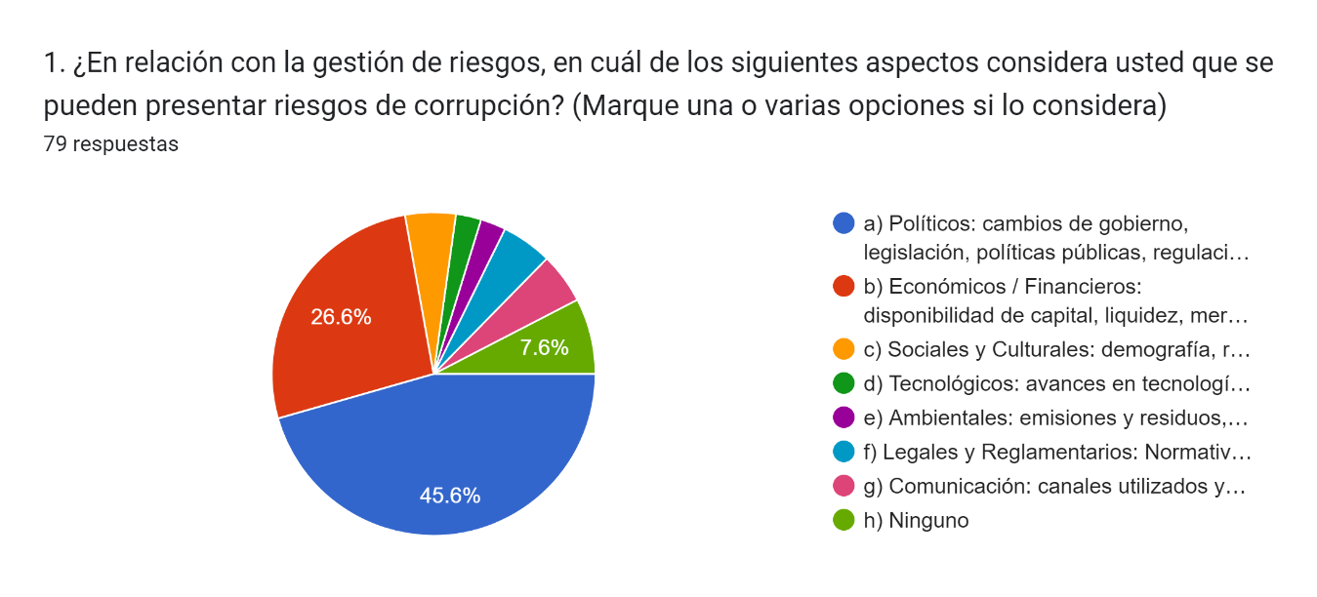

De los 79 encuestados, en relación con el aspecto que puede generar mas posibilidades para que se presente un riesgo de corrupción se recogieron las siguientes respuestas: 45,6% en el aspecto político: cambios de gobierno, legislación y políticas públicas, le sigue el económico y financiero: disponibilidad de capital, liquidez, mercados financiero y desempleo con un 26,6%, posteriormente la opción de ninguno con 7,6% y con menos porcentaje los procesos sociales y culturales, tecnológicos, ambientales, legales y reglamentarios y de comunicación.

1. Con respecto a mejorar de la racionalización de tramites de los servicios que presenta el INCI, los encuestados manifestaron lo siguiente:

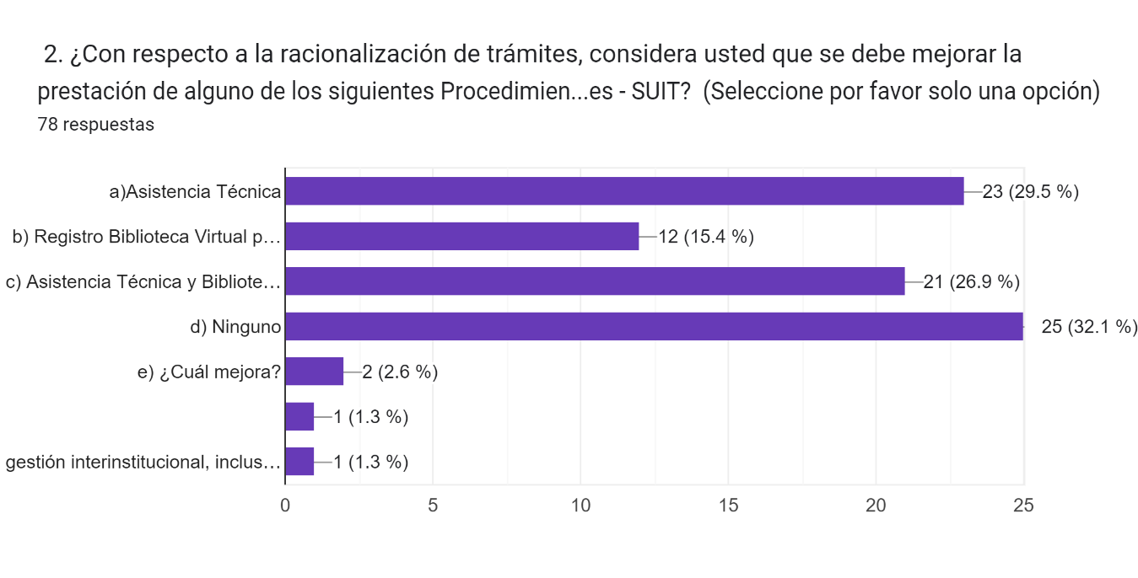

El servicio en el que sugirieron mayor racionalización de tramites fue el de asistencia técnica con un 29,5% (23 personas), posteriormente el Registro de la biblioteca con 15,4% (12 personas), el 26,9% (21 personas) sugirieron que en ambos y el 32,1% (25 personas) opina que ninguno requiere ser racionalizado.

3. Por otra parte, en la encuesta se buscaba identificar la información que las partes interesadas querían escuchar en la rendición de cuentas obteniendo lo siguiente:

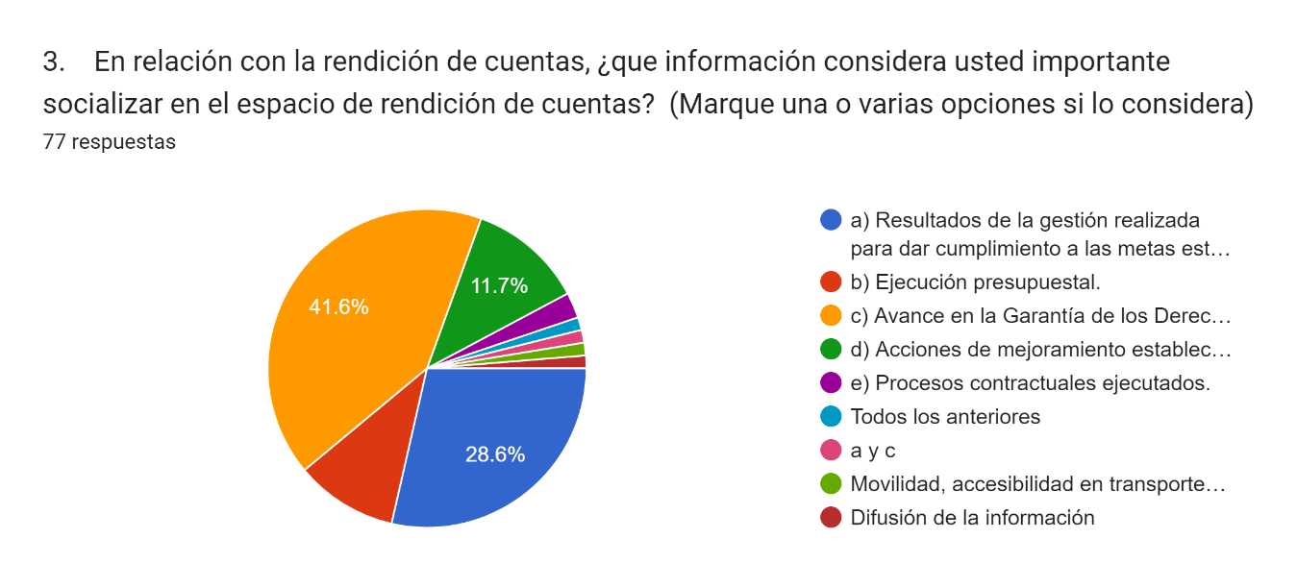

La respuesta que más seleccionaron, con un 41,6% fue la de “Avance en la Garantía de los Derechos”, la segunda con 28,6% de las respuestas opina que se deben socializar “Los resultados de la gestión realizada para dar cumplimiento a las metas establecidas en el plan de acción”, en tercer lugar, el 11,7% manifestó que se deben exponer las “Acciones de mejora establecidas” y las restantes fueron la “ejecución presupuestal” y los “procesos contractuales”.

4. A su vez, se preguntaron los canales de difusión que consideran se deben utilizar para la rendición de cuentas, arrojando lo siguiente:

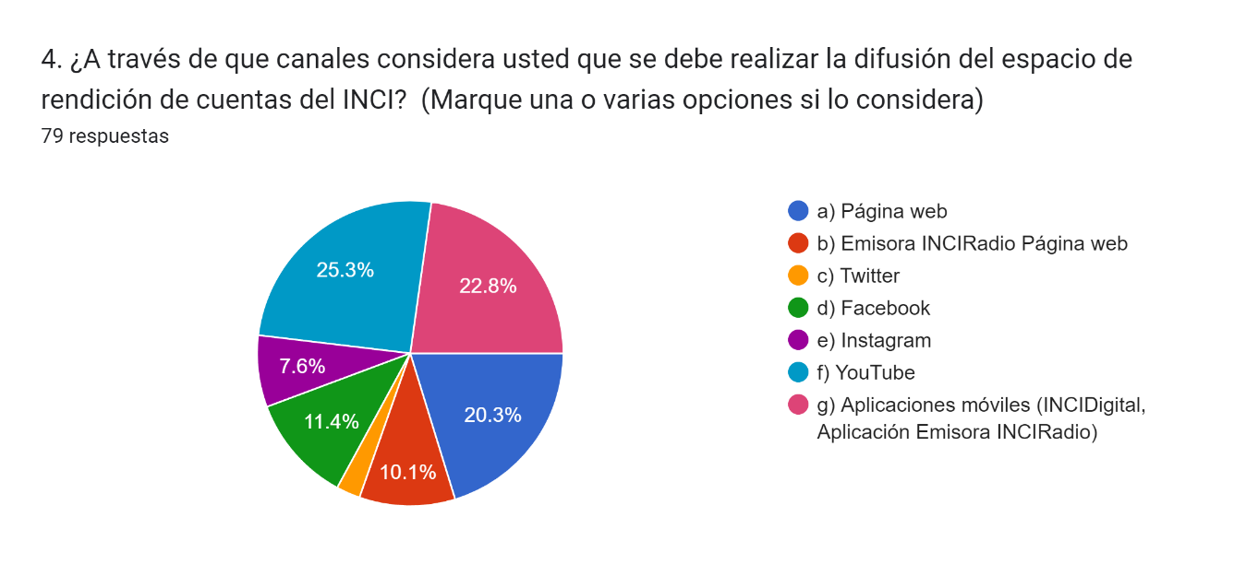

La respuesta que más seleccionaron fue el canal de YouTube con un 25,3% (7), seguido de las aplicaciones móviles con un 22,8%, posteriormente la página web con un 20,3%, el canal de Facebook 11,4%, la emisora INCI Radio con 10,1% e Instagram con 7,6%.

5. En cuanto la metodología sugerida para el espacio de rendición de cuentas, sugirieron lo siguiente:

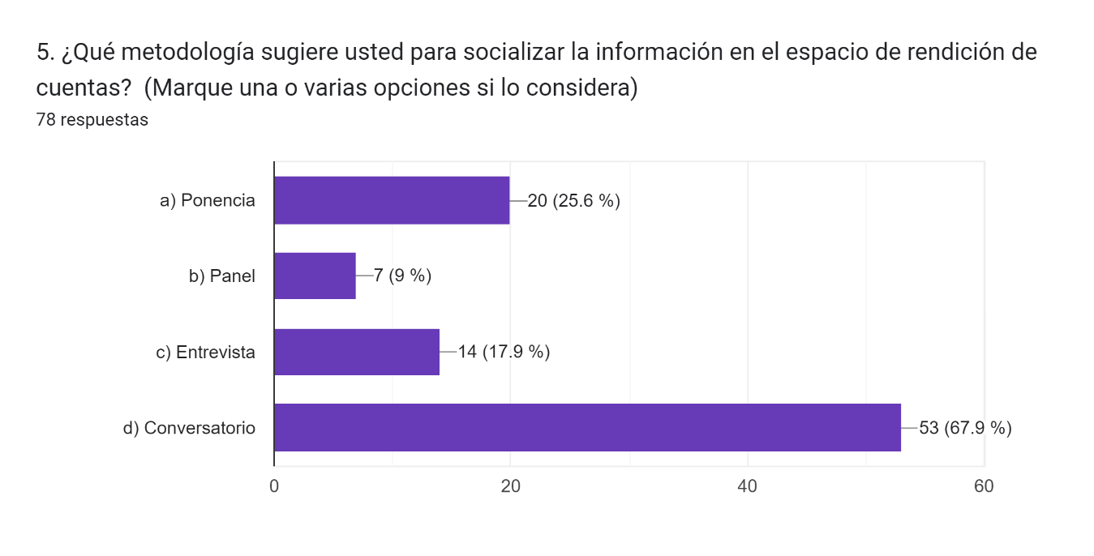

La metodología que la mayoría de las personas eligieron para el desarrollo del evento de rendición de cuentas fue el conversatorio con un 67,9% (53 personas), seguido de la ponencia con un 25,6% (20 personas) la entrevista con 17,9% (14 personas) y por último el panel con un 9% (7 personas).

6. Finalmente, las acciones de mejora para servicio al ciudadano y la sección de transparencia de la página web fueron las siguientes:

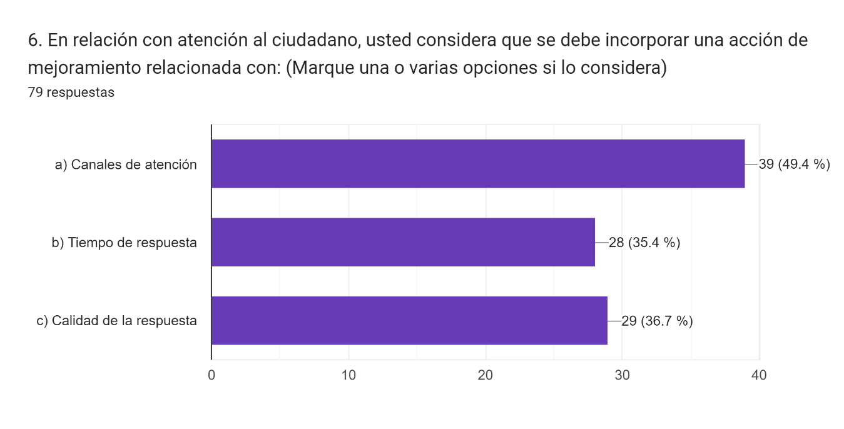

El 49,4% (39 personas) contestaron que se deben mejorar los canales de atención en servicio al ciudadano, el 36,7% (29 personas) eligieron que se fortalezca la calidad de las respuestas y el 35,4% el tiempo de respuesta de las solicitudes.

7. En relación con la información publicada en la página web:

Gráfico de las respuestas de Formularios. Título de la pregunta: En relación con Transparencia y Acceso a la Información Pública, al consultar en la página web el vínculo denominado transparencia, ¿considera usted que se cuenta con la información actualizada? (Seleccione por favor solo una opción)
. Número de respuestas: 79 respuestas.

El 64,6% no la ha consultado y el 35,4% afirma que se encuentra actualizada